CDI ou freelance ? Open space ou télétravail ? Start-up ou entreprise traditionnelle ?
Le monde du travail change, et les attentes des jeunes aussi. Entre Mad Skills, parachute doré et entretiens déjantés, ce dossier te prépare à pitcher ton CV et à décrocher le poste de tes rêves. À toi de convaincre !


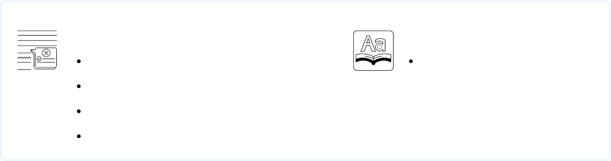
Grammaire à réviser
APERÇU
autour de l’entreprise vocabulaire spécifique jeunes actifs
bonheur au travail parachute doré
CV, mail, entretien d’embauche Mad Skills
speed dating
AL1 : présenter une marque française AL2 : CV, mail de motivation et entretien d'embauche
2
3 - 8
9 - 10
11 - 12
13
14 - 20
23 - 24
25
29 - 31
32 - 34
OBJECTIFS : 03.01 - 03.02 - 03.03 - 03.04 - 03.05 - 03.06 - 03.07 - 03.08
les conjugaisons des verbes (SOS) l'expression de l'opinion & des sentiments la question directe (p 21-22)
l’emploi des modes et des temps (p 27 - 28)
Vocabulaire +
les mots de l’emploi (p 19)







L' ENTREPRISE ET LES AFFAIRES

BY CREAFRENCH


Essaye de trouver des choses à dire sur les différents thèmes proposés et discutes-en avec ton voisin / ta voisine. Tente de noter quelques mots-clés pour chaque sujet.

1 - Autour de l'entreprise

Le sexisme au travail Les voitures de société



............................................................
............................................................
............................................................
............................................................
............................................................
............................................................

Le télétravail

............................................................
............................................................
............................................................
Les nouveaux moyens de transport
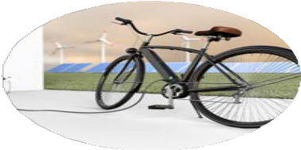

............................................................
............................................................
............................................................

La difficulté de trouver un emploi


............................................................
............................................................
............................................................

- - Quel métier aimerais-tu exercer plus tard ?
2 - VOC - Remplace les mots en gras par des synonymes.

........................................................................................................................................

- - Est-ce qu'on doit s'attendre à une hausse des prix en janvier?

........................................................................................................................................

- - Mon frère a créé sa première entreprise dans le domaine de la biotechnologie.

........................................................................................................................................

- - Ma maman travaille chaque semaine du lundi matin au vendredi soir.

........................................................................................................................................

- - Connais-tu des entreprises qui embauchent du personnel en cette période?

........................................................................................................................................

- - La vente d'alcool a fortement augmenté.
3 - VOC - Remplace les mots en gras par leur contraire.

........................................................................................................................................

- - Cette entreprise a réalisé d'énormes bénéfices pendant le confinement.

........................................................................................................................................

- - Ce produit est vendu très cher.

........................................................................................................................................

- - Il paraît qu'Amazon va licencier plus de 1000 employés cet été.

........................................................................................................................................

- - Combien de jours par semaine travaille-t-il au bureau ?

........................................................................................................................................

- - augmentation - diminution - hausse
4 - VOC - Chasse l'intrus et explique ton choix.

........................................................................................................................................

- - entreprendre - employé - start-up

........................................................................................................................................

- - virer - licencier - embaucher - renvoyer

........................................................................................................................................

- - PME - rémunération - salaire

........................................................................................................................................

- - télétravail - visio - réunion - chômage

........................................................................................................................................

- - travailler → le travail
5 - VOC - Trouve le substantif dérivé du verbe et utilise-le ensuite dans une phrase logique. Inspire-toi de l'exemple!
Il est important de trouver un travail qui permette de s'épanouir. 2 - entreprendre → ...............................................
...........................................................................................................................................................

...........................................................................................................................................................

3 - télétravailler → ...............................................

...........................................................................................................................................................

...........................................................................................................................................................

4 - développer → ...............................................

...........................................................................................................................................................

...........................................................................................................................................................

5 - consommer → ...............................................

...........................................................................................................................................................

...........................................................................................................................................................

entreprise (x2) - bourse - consommer - consommation
6 - VOC - Complète le texte par les mots donnés. Réalise les adaptations nécessaires.

Netflix reste au top.
Pour la huitième année consécutive, la plateforme de vidéos à la demande est en tête du classement, s'attirant plus de 80% des faveurs des jeunes. Ce que les 18- 34 aiment .............................................. . Surtout les contenus originaux, à l'instar
de Lupin ou Emily in Paris. Il s'agit d'une des dont la
valeur n'a cessé de croître ces dernières années: nouveaux records d'audience et explosion de sa valeur en .............................................. .

Il paraît que les jeunes sont en quête d'engagement.
On dit que les millennials et la génération Z sont plus à même de choisir des modes de .............................................. responsables. Pourtant, les deuxième et troisième places du classement sont respectivement occupées par McDonald's et Apple.

Deux qui ne sont pas franchement réputées pour leur
exemplarité, que ce soit d'un point de vue environnemental ou de respect du droit humain.



PME - ouvrier - sexisme - attente - condition de travail - plafond de verre - multinationale - perte - haut de gamme - marché de l'emploi - monter - télétravail - coût de production - concurrence déloyale - entrepreneur
7 - VOC - Complète les titres de journaux par les mots donnés. Réalise les adaptations nécessaires.

- - 30 employés d’Amazon dénoncent pénibles et brutales

- - L'histoire d'une femme qui a brisé .............................................

- - Le , même obligatoire, n’est pas une option pour 4 Belges sur 10

- - Un troisième confinement serait fatal pour les .............................................

- - Il a quitté la ville pour revenir à ses racines et son entreprise

- - Les maires appelés à mettre des salles à disposition des pour
qu’ils mangent au chaud

- - Une au service d’un génocide : Huawei aide la Chine à identifier
les Ouïghours

- - Y a-t-il encore de la place pour les jeunes diplômés sur le ?

- - Quelles sont les par rapport au travail ?

- - Cinq mesures contre le au travail

- - Tourisme : une entre la Côte d’Azur et Monaco ?

- - Philippe Geluck: "Je suis un , pas un homme d’affaires"

- - Le groupe LVMH continue d'investir dans les produits .............................................

- - La Tunisie détient les plus bas par rapport à six pays

- records en 2019-20 pour les clubs de Serie A

8 - VOC - Invente des phrases logiques en utilisant la traduction des mots donnés. Veille à utiliser au moins un connecteur dans chaque phrase.

promotie maken - minder verdienen - seksisme

...........................................................................................................................................................

...........................................................................................................................................................

...........................................................................................................................................................

een vaardigheid - salaris - werknemers
...........................................................................................................................................................

...........................................................................................................................................................

...........................................................................................................................................................

ontwikkelen - vernieuwend - consumenten
...........................................................................................................................................................

...........................................................................................................................................................

...........................................................................................................................................................

zoeken - zinvol werk - verwachtingen
...........................................................................................................................................................

...........................................................................................................................................................

...........................................................................................................................................................


a - Airbnb fait une entrée en fanfare à Wall Street
9 - VOC - Retrouve le titre de chaque article. Souligne aussi les mots clés!
b - Produits de grande consommation : les consommateurs européens privés de 14 milliards d'économies
c - Whisky : le Vercors défie l'Ecosse
d - Le gouvernement muscle les aides à l’export pour accompagner la relance
e - Empêchés de travailler, ces petits patrons en proie au burn-out
f - Ces Français qui apprennent un nouveau métier pour rebondir face à la crise
1 - Une étude de la Commission européenne montre que les distributeurs peuvent difficilement acheter leurs produits dans le pays de l'Union de leur choix. Pourtant, les prix de gros des industriels de la grande consommation diffèrent beaucoup selon les Etats. Un sujet complexe.
2 - Ancien banquier, Eric Cordelle et son épouse se sont installés dans le Vercors pour lancer un whisky haut de gamme bio distillé à basse température. Une façon de se différencier sur un marché encombré.
3 - De l'agriculture ou l'industrie au BTP ou la logistique… Le pas a été franchi par ces Français qui choisissent de retourner sur les bancs de la formation pour «la sécurité de l'emploi».

4 - Troubles du sommeil, anxiété... Les dirigeants d'entreprises percutées de plein fouet par la crise ne voient plus le bout du tunnel.
5 - La plateforme d'échange d'appartements, qui a bousculé l'industrie du tourisme, s'est lancée en Bourse jeudi avec un franc succès : son action a débuté à 146 dollars sur le Nasdaq, en hausse de 115 % par rapport à son prix d'introduction sur les marchés.
6 - L’une des cinq mesures proposées vise à financer les frais de participation aux salons ou aux foires pour prospecter de nouveaux marchés.

1 | 2 | 3 | 4 | 5 | 6
... | ... | ... | ... | ... | ...

10 A- Les attentes professionnelles
10 - Les jeunes actifs
Quelles sont les attentes des jeunes diplômés / actifs pour leur carrière professionnelle ? Qu'est-ce qu'ils trouvent le plus important ?
Commente l'infographie suivante:
généralise les chiffres (un quart / un tiers / la moitié / la plupart / peu / ...)
exprime tes sentiments (je suis étonné(e) que / je trouve normal que / c'est bizarre que / ...)
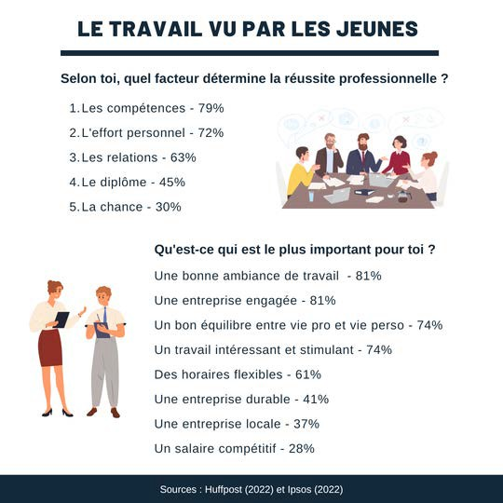

...........................................................................................................................................................
...........................................................................................................................................................
...........................................................................................................................................................
..........................................................................................................................................................
...........................................................................................................................................................
..........................................................................................................................................................
...........................................................................................................................................................

Et pour toi, quelles sont les 3 choses les plus importantes par rapport au travail que tu imagines faire plus tard ? Discutes-en avec ton voisin / ta voisine.
...........................................................................................................................................................
...........................................................................................................................................................
...........................................................................................................................................................

10 B - La colocation des jeunes actifs
La colocation est aussi une pratique très populaire auprès des jeunes actifs.


Dans la vidéo, “Ils sont 11, tous jeunes et salariés et ont choisi de vivre en colocation”, tu verras comment ça fonctionne pour des jeunes actifs à Toulouse.

1 - Explique les éléments suivants:
11 : ..............................................................................................................................................
ingénieur : ...................................................................................................................................
valeurs : .......................................................................................................................................
assemblée générale : ..................................................................................................................
€320 : ..........................................................................................................................................
chambre : ....................................................................................................................................
40% : ...........................................................................................................................................
45% : ...........................................................................................................................................

2 - Et toi, ça te dirait de vivre ainsi après tes études? Fais une liste des avantages et des désavantages (3 de chaque).

Avantages:
.................................................................
.................................................................
.................................................................

Désavantages:
.................................................................
.................................................................
.................................................................

3 - Formule pour finir 3 questions que tu aurais envie de poser aux jeunes actifs du reportage.
.....................................................................................................................................................
.....................................................................................................................................................
.....................................................................................................................................................

11 A - Au bureau
11 - Le bonheur au travail
Un environnement agréable serait une des clés de la productivité et du bien-être au travail. Regarde les images suivantes, décris ce que tu vois (nomme les objets concrets) et explique à quel endroit tu te sentirais le mieux pour travailler.
Pour les mots que tu ne connais pas, utilise un dictionnaire !


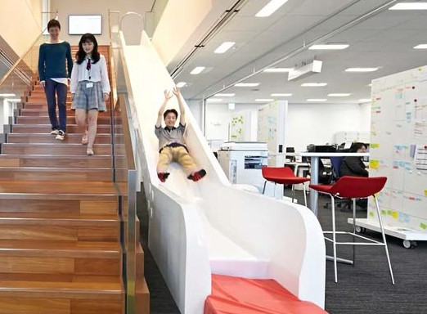

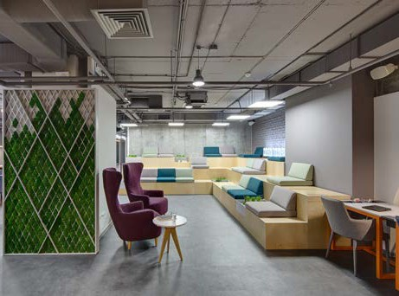
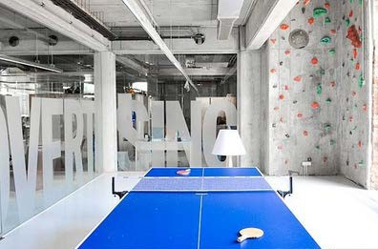


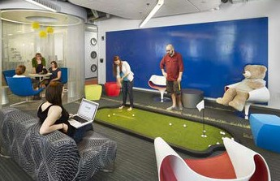

11 B - Le chief Happiness Officer
Les Chief Happiness Officers sont apparus sur le marché du travail avec la promesse miracle de rendre heureux les salariés. Mais que font-ils exactement ?

Regarde la vidéo, “Le problème de la souffrance au boulot”.

Lis ensuite quelques-uns des commentaires postés sous la vidéo. A chaque fois, dis si tu es plutôt d'accord ou pas avec le commentaire et explique pourquoi.

- - Ce que les gens veulent, c'est pas avoir un baby-foot ou assister à un concert au milieu de l'open space, c'est simplement qu'on leur donne les moyens financiers, humains et en temps de mener des projets intéressants et valorisants. (A.M.)
...........................................................................................................................................................
- - Je ne sais pas si d'avoir un mur de la gratitude ou un baby foot, ça donne envie d'aller bosser. Avec ce genre de fausses bonnes idées, on se retrouve vite obligé d'aller faire du paintball un dimanche matin avec le patron et Martine de la compta... "Chief happiness officer", ça fait vraiment boulot qui ne sert à rien mais sonne américain, donc boulot cool pour la start up nation. (O.F.)
...........................................................................................................................................................
- - C'est pareil pour l'école, les cours ne sont pour la grande majorité pas intéressants, ennuyeux, certains profs ne font pas en sorte de rendre le cours agréable, et peu importe la motivation de l'élève, peu importe sa santé mentale, son énergie. On nous dit de travailler, ça me plombe le moral, j'ai l'impression d'être un robot, mais heureusement il y a des profs vraiment sympas. (L.S.)
...........................................................................................................................................................
- - Ce qui rend plus productif c'est une bonne organisation stable et intelligente, des objectifs raisonnables, du respect dans les échanges... pas des croissants et du baby-foot. (M.)
...........................................................................................................................................................
- - Je suis désolé mais ça ne me fait pas rêver. Je trouve que cette technique n’est pas naturelle pour pas dire hypocrite et intéressée. (AP)
...........................................................................................................................................................

Mais au fait, faut-il forcément être heureux au boulot?
Des journalistes du Monde se sont posé la question dans la vidéo suivante, “Faut-il forcément être heureux au travail ?”
Après avoir regardé cette vidéo, quelle est ton opinion par rapport au "Happiness management"? Justifie ta réponse à l'aide des arguments que tu viens d'entendre.
...........................................................................................................................................................
...........................................................................................................................................................
...........................................................................................................................................................
...........................................................................................................................................................

Si tu as le temps, découvre la vidéo parodique de Karim Duval !


- - Visionne pour commencer le clip sans le son. Tu notes ...

12 - Le parachute doré - Alain Souchon
toutes les images positives, images associées aux loisirs et à la vie facile
.....................................................................................................................................................
.....................................................................................................................................................
.....................................................................................................................................................
toutes les images associées au monde du travail et aux difficultés de la vie
.....................................................................................................................................................
.....................................................................................................................................................
.....................................................................................................................................................

- - Regarde maintenant le clip avec le son. Tu notes ... le vocabulaire relatif aux vacances et aux loisirs
.....................................................................................................................................................
.....................................................................................................................................................
.....................................................................................................................................................
le vocabulaire relatif au monde du travail
.....................................................................................................................................................
.....................................................................................................................................................
.....................................................................................................................................................
Pour t'aider, tu trouves le texte de la chanson en cliquant ici. Tu complèteras tes notes lors de la mise en commun en classe.

- - Que représente à ton avis l’image du poisson qui mange le poisson qui mange le poisson ?
...........................................................................................................................................................
...........................................................................................................................................................
...........................................................................................................................................................
- - Que signifie le titre « parachute doré » ? En avais-tu déjà entendu parler?
...........................................................................................................................................................
...........................................................................................................................................................
- - Quel est le but de cette chanson?
...........................................................................................................................................................
...........................................................................................................................................................

13 - Le CV, le mail de motivation et l'entretien d'embauche

13 A - Le CV
Découvre ici quelques conseils pour rédiger un bon CV. Souligne les infos qui te semblent essentielles à retenir.

Quelles infos doit contenir mon CV ?

infos personnelles: prénom - nom - âge - état civil données de contact: adresse - email - téléphone études et formation
compétences: langues - ordinateur - ... expériences professionnelles (antichronologique) centres d'intérêt: loisirs, sports, ...



Quelle taille doit faire mon CV ?

En règle générale, 1 page suffit. Envoie-le au format pdf.

Quels centres d'intérêt faut-il mentionner ?

Note avant tout des loisirs qui montrent des qualités intéressantes pour le job que tu souhaites décrocher.
Pense aux compétences suivantes: talent d'organisation, bonne gestion du stress, talent de leader, connaissances des langues, ...
J'ajoute ma photo ou pas ?

Rien ne l'interdit, mais sache que certains employeurs n'apprécient pas trop. En tout cas, choisis toujours une photo professionnelle et pas une photo de vacances.
Ce que tu peux faire aussi, c'est en poster une sur ton profil LinkedIn. En effet, les recruteurs vont souvent vérifier la présence d'un candidat sur les réseaux sociaux professionnels.

Quelle adresse mail dois-je utiliser ?

N’utilise jamais l'adresse professionnelle de ton travail actuel.
Si tu utilises une messagerie électronique telle que Gmail, assure- toi d’avoir une adresse appropriée pour un usage professionnel. Si ce n’est pas le cas, crée un nouveau compte avec un pseudonyme plus adapté.

Complète le CV suivant par les rubriques manquantes.

expériences professionnelles - formation - centres d'intérêt - contact - compétences - infos personnelles


SOPHIE CLÉMENT
Créatrice de bijoux

.......................................
Sophie Clément 12/06/1993
mariée, deux enfants

.......................................
bijouterie couture
vente et branding
Excel, Word, Powerpoint anglais (C1) et espagnol (B2)

.......................................
voyages
judo et tennis blog - chezjulie.fr

...........................
12 avenue Saint-Boulet,
75000, Paris
Tel : +33.90.09.09.89
.......................................
Sophie Clément
Créatrice 2014-aujourd'hui
Conception, réalisation et vente

les Ateliers de Charlotte
couturière I 2013- 2014

.......................................

Ecole de la Mode et du Design diplôme en Mode et design (2010) spécialisation tissu et bijoux

Lycée Lapérouse (2006-2009)
Obtention du Baccalauréat L, option Arts plastiques

Comme activité langagière finale, tu pourras créer le CV de tes rêves ! Imagine-toi dans 5 ou 10 ans... qu'espères-tu pouvoir mentionner sur ton CV ?
Tu peux trouver des modèles sympas sur Canva. Tiens compte des conseils du texte!

13 B - Le mail de motivation
Les mails de motivation sont importants pour te démarquer des autres candidats et montrer ce que tu peux apporter à l’entreprise. Observe l'exemple suivant !

De: matteo.ryckaert@gmail.com A: lina.vecic@zerowaste.com CC:

objet du mail
Demande de stage
Candidature pour ... / spontanée

Madame / Monsieur + nom

explication de la candidature intérêt pour le job / l'entreprise

qualités et compétences exemples d'expérience atout pour l'entreprise

proposition pour un entretien
formule finale
Sincères salutations, Très cordialement,
signature
Objet: Candidature pour le poste de social media manager

Madame Vecic,
formule d'appel

Etant fraîchement diplômé en marketing, je me permets de vous envoyer ma candidature pour le poste de social media manager au sein de votre entreprise dont j'apprécie beaucoup les valeurs.

Mes études en marketing m'ont appris toutes les facettes de la communication d'entreprise, et la dernière année j'ai pu me spécialiser dans la stratégie marketing pour les réseaux sociaux. Pendant cette période, j'ai acquis de l'expérience en faisant un stage de trois mois dans une entreprise qui fabrique des jouets recyclés.

Si vous le souhaitez, j'aimerais beaucoup vous rencontrer pour discuter de vos besoins et vos attentes.

Meilleures salutations,

Matteo Ryckaert

+ 32 468 69 83 69
données de contact
Rue Royale 32,
1000 Bruxelles



Ton mail doit donner envie au recruteur de te rencontrer !
Evite d'expliquer ton parcours en détail ... ton CV est là pour ça !

Dans le cadre de l'activité langagière finale, tu pourras rédiger un mail de motivation.



13 C - L'entretien d'embauche
Voici quelques exemples de questions que tu peux poser lors d’un entretien :
Comment est organisé le travail (au bureau - en télétravail - ... ) ? Quelles sont les perspectives d'évolution dans l'entreprise ?
Quelle est la structure de l'équipe ?
- - L'entretien d'embauche sert à convaincre ton interlocuteur de tes compétences.
Ici aussi, tu vas commencer par lire les conseils pratiques et souligner ce qui est important.


Trois éléments sont essentiels lors de l'entretien:

Informe-toi à l'avance sur le poste et l'entreprise. Soigne ton apparence (tenue, coiffure, ...).
Arrive à temps.
Vouvoie le recruteur !
VOUS !
Première étape de l'entretien:

Présente-toi, sois poli, serre la main de manière franche (sauf en cas de pandémie!). Ecoute et identifie les noms et fonctions des personnes présentes.

Deuxième étape de l'entretien:

Raconte ton parcours professionnel (bref et structuré).
Explique le choix de tes études / ta formation, ton évolution et tes choix de carrière. Sois honnête lors de la description de tes capacités et de tes points à améliorer.
Contrôle tes gestes, sois calme.
Parle clairement et reformule les questions posées.




Troisième étape de l'entretien:

Explique les points qui ne sont pas encore clairs.
Demande au recruteur quelle suite sera donnée à l'entretien (timing et communication).


- Voici quelques questions originales posées en entretien d'embauche.
Lis-les et essaie d'y formuler une réponse pertinente.

Les questions personnelles:
- - Si vos amis écrivaient votre biographie, quel en serait le titre ?
(Entretien de Chef de Secteur chez Leroy Merlin)
...........................................................................................................................................................
- - Si on part en week-end tous les deux, qu’est-ce que je retiendrais de vous ?
(Entretien de Rédacteur Web chez Lelynx.fr)
..........................................................................................................................................................
- - Aimez-vous l’argent ?
(Entretien d’Assistante Commerciale chez Oracle)
...........................................................................................................................................................
- - Que pense votre meilleur ami de vous ?
(Entretien de Coordinateur Logistique chez Christian Louboutin)
...........................................................................................................................................................
- - Que faites-vous mieux que 95% des gens ?
(Entretien de Customer Success Manager chez AssessFirst)
..........................................................................................................................................................


Les questions créatives:
- - À quel personnage Disney vous identifiez-vous ?
(Entretien de Social Media Manager chez Disneyland Paris)
...........................................................................................................................................................
- - Si vous étiez un légume, vous seriez quoi et pourquoi ?
(Entretien de Chef de Produit Junior chez L’Oréal)
...........................................................................................................................................................
- - Racontez-moi une histoire drôle.
(Entretien de Chef de Projet chez Embisphere)
...........................................................................................................................................................
- - Que feriez-vous avec 5000€ ?
(Entretien de Consultant chez Avencore)
...........................................................................................................................................................
- - Si vous vous retrouviez sur une île déserte et que vous n’aviez le droit de prendre que 3 objets avec vous, quels seraient-ils ?
(Entretien de Chargé de Missions RH chez Décathlon)
...........................................................................................................................................................

- Regarde l'exemple d'un entretien d'embauche un peu spécial.
Cite 5 questions posées par le recruteur.
.....................................................................................................................................................
.....................................................................................................................................................
.....................................................................................................................................................
.....................................................................................................................................................
.....................................................................................................................................................

Quelques mots pratiques

Les mots nouveaux:
un CV (curriculum vitae) un stage / un(e) stagiaire signer un contrat de travail
le chômage, être au chômage, un chômeur France Travail (avant: Pôle emploi)
un CDD (contrat à durée déterminée) un CDI (contrat à durée indéterminée) les horaires, l’emploi du temps
les objectifs
les heures sup (supplémentaires) le SMIC (salaire minimum FR) les congés (payés)

een CV
een stage / een stagiair
een arbeidsovereenkomst tekenen
de werkloosheid, werkloos zijn, een werkloze de VDAB
een contract van bepaalde duur een vast contract
de werkuren
de doelstellingen de overuren
het minimumloon
de (betaalde) vakantie

Les mots que tu connais déjà (liste de voc):
l’entreprise (f.) / la boîte (populaire) les affaires / le business embaucher / engager une personne virer / renvoyer une personne
un employé un ouvrier
un(e) secrétaire le manager
le patron / le boss

le salaire (brut ou net)

het bedrijf
de zaken / de business
een persoon in dienst nemen / aanwerven een persoon ontslaan
een bediende een arbeider
een secretaris / secretaresse de manager / leidinggevende de baas
het salaris

- Entretien d'embauche modèle

recruteur candidat recruteur

candidat

recruteur

candidat

recruteur candidat recruteur candidat recruteur candidat recruteur candidat recruteur candidat recruteur candidat
Bonjour monsieur, vous venez pour le poste de prof de français ? Oui, tout à fait.
Eh bien, j’ai regardé votre CV et c’est vrai que vous êtes un candidat intéressant, je ne vous le cache pas.
Vous avez de l’expérience, un bon parcours universitaire et de bons diplômes mais comment se fait-il que vous n’ayez pas continué à travailler à l'Ecole des Langues, vous avez été licencié, c’est ça ?
Non, pas du tout. Il s'agissait d'un contrat à durée déterminée de 2 ans. Je suis parti à la fin du contrat.
Bien. Et je vois que vous avez fait un stage à L'Université de Paris , vous pouvez m'en parler ?
Oui, j'étais assistant au département de linguistique. J'accompagnais aussi les étudiants dans leurs travaux d'études.
Quelles sont vos principales qualités? Je suis précis, créatif et j'écris très bien. Et vos défauts?
Il m'arrive d'être impatient et je suis perfectionniste. Vous seriez disponible à partir de quand ?
Je peux commencer tout de suite.
Très bien. Eh bien je vais y réfléchir et je vous préviendrai.
Pourriez-vous me dire quand vous me communiquerez votre réponse? Oh, avant la fin de la semaine.
Très bien, je vous remercie. Merci à vous. Au revoir.
Au revoir, monsieur.



13 D - Grammaire - La question directe
 Profites-en pour réviser la question en faisant quelques exercices. Si tu as besoin de plus d'exercices, tu peux en trouver sur le site (Rubrique: Grammaire de base).

- Relie les questions et les réponses.
- Vous avez fait quelles études ?
- Quand pouvez-vous commencer ?
- Quel est le salaire mensuel ?
- Vous parlez bien l'anglais ?
- Quelles sont vos qualités ?
- Pourquoi voulez-vous travailler ici ?
- Vous avez encore des questions ?
- Vous avez le permis ?
- Vous aimez le travail en équipe ?
- Quel est votre plus grand défaut ?

a - Oui, je l'ai obtenu il y a un an.
b - 2500 euros brut.
c - Yes, I speak English very well.
d - Je manque parfois d'organisation.
e - J'adore ça.
f - J'ai étudié le design d'objet.
g - Non, je n'en ai pas pour l'instant.
h - Je suis disponible à partir du 3 mars.
i - Je suis motivé et dynamique.
j - J'admire l'engagement de votre marque.

1
2
3
4
5
6
7
8
9
10
........... ........... ........... ........... ........... ........... ........... ........... ........... ...........

- Formule des questions qui collent aux réponses suivantes.
Reste dans le domaine du travail (voc !) et respecte le type de question demandé.

- - ..................................................................................................................................................
e
q
u
e
e
s
t
-
c
Non, je ne l'ai pas encore envoyé.
r
- - ..................................................................................................................................................
s
i
o
n
i
n
v
e
C'est à 15h30.
e
q
t
-
c
- - ..................................................................................................................................................
u
e
e
s
Non, c'était une catastrophe.
r
s
i
e
- - .................................................................................................................................................
o
n
i
n
v
Il est au chômage.
a
t
o
n
- - ..................................................................................................................................................
i
o
n
i
n
t
Oui, deux jours par semaine.
e
q
t
-
c
- - ..................................................................................................................................................
u
e
e
s
Ils vont me répondre dans une semaine.
a
t
o
n
- - ..................................................................................................................................................
i
o
n
i
n
t
Je n'en ai aucune idée.

- - ..................................................................................................................................................
e
q
u
e
e
s
t
-
c
Il n'y en a pas.
r
- - ..................................................................................................................................................
s
i
o
n
i
n
v
e
Oui, ce serait top comme premier boulot.
e
q
t
-
c
- - ..................................................................................................................................................
u
e
e
s
Oui, c'est un endroit super agréable avec de beaux bureaux.
r
s
i
e
- - ..................................................................................................................................................
o
n
i
n
v
Il y a 85 employés.
a
t
o
n
- - ..................................................................................................................................................
i
o
n
i
n
t
Je crois que oui, j'ai même vu une table de ping-pong à côté de la salle de réunion.
e
q
t
-
c
- - ..................................................................................................................................................
u
e
e
s
Ils ont dit que je manquais d'expérience.
a
t
o
n
- - ..................................................................................................................................................
i
o
n
i
n
t
Oui, je vais signer mon contrat demain.




- Formule 5 questions que tu pourrais poser à un recruteur durant un entretien d'embauche pour montrer ton intérêt. N'oublie pas le vouvoiement.

..................................................................................................................................................

..................................................................................................................................................

..................................................................................................................................................

..................................................................................................................................................

..................................................................................................................................................


Représentant Contrôleur touristique fiscal
Security
Officer
Prof de Vendeuse
gym Proximus
Coach
sportif

Lis le texte à la page suivante.
14 - Les "Mad Skills"

- - Résume l'idée principale du texte en un paragraphe de quelques phrases. Imagine-toi qu'un ami te demande de lui raconter ce que sont les "Mad Skills".
...........................................................................................................................................................
...........................................................................................................................................................
...........................................................................................................................................................
..........................................................................................................................................................
...........................................................................................................................................................
..........................................................................................................................................................
...........................................................................................................................................................

- - Quelles Mad Skills seraient intéressantes pour les jobs suivants ? Note quelques idées par profil.
Job

Coach sportif Basic Fit

Vendeur / Vendeuse Proximus shop Représentant touristique à l'étranger TUI Security Officer à la SNCB
Prof de gym dans ton école

Contrôleur fiscal - SPF Finances
Mad Skills


Les "Mad Skills", ça te dit quelque chose ?
Non, il ne s'agit pas d'un titre de jeu vidéo à la mode ni d'une série sur Netflix. Les "Mad Skills" ou "Compétences Folles" sont les nouveaux chouchous du recrutement. Apparues dans la Silicon Valley il y a quelques années, ces compétences sont aujourd'hui très recherchées dans le monde du travail. Mais que sont au juste ces Mad Skills ? Et comment les identifier sur un CV ?

Fonctionnement
Les Mad Skills sont des compétences plutôt exceptionnelles acquises à travers d'activités sportives, de hobbies ou d'un parcours professionnel atypique. Elles permettent aux recruteurs de découvrir des compétences qui ne proviennent pas nécessairement du parcours professionnel du candidat et peuvent révéler des traits de caractère et de personnalité spécifiques. On limite ainsi le risque de passer à côté du candidat idéal et on recrute plus de talents aux profils non-conventionnels.

Quand on regarde le CV d'un candidat avec plusieurs reconversions à son actif, on pourrait croire qu'il n'est pas fiable ou n'a pas réussi à obtenir la confiance de ses employeurs. Avec l'approche "Mad Skills", on pourrait déduire que cette personne aime les nouveaux défis. Son profil serait donc particulièrement intéressant pour des postes innovants et créatifs.

Voici d'autres interprétations possibles:
un candidat qui joue de la musique est rigoureux
un candidat pratiquant des sports extrêmes a une grande confiance en lui un candidat qui aime voyager est flexible et ouvert
un candidat qui collectionne des objets insolites ose affirmer sa personnalité
un candidat ayant fait du bénévolat fait preuve d'engagement

Limites
Cependant, il est important de noter que les Mad Skills ne sont pas suffisantes en elles-mêmes. Il ne faut pas tout miser sur une compétence externe difficile à évaluer. Aujourd'hui, pour trouver le candidat idéal, on combine plutôt le trio gagnant des Hard Skills (compétences techniques), Soft Skills (compétences humaines) et Mad Skills.
De plus, le recruteur doit toujours rester vigilant, car certaines personnes s’inventent des Mad Skills pour mieux correspondre à l'offre d'emploi; il est donc essentiel de creuser le sujet lors de l’entretien d'embauche.

Conclusion
Enfin, en recrutant des talents sur base des Mad Skills, l’entreprise sera peut- être amenée à accepter de revoir les conditions de travail du nouveau collaborateur. Ainsi, un profil atypique a souvent des besoins différents. Par exemple, le candidat pourrait demander à aménager ses horaires ou à travailler dans un espace autre que celui de l'entreprise. Il est possible que ça pousse l'entreprise à sortir de sa zone de confort, ce qui peut également être très bénéfique !

verworven

onthullen

verandering van werk betrouwbaar

uitdagingen

strikt, stipt

ongebruikelijk vrijwilligerswerk

inzetten

waakzaam uitvinden uitdiepen

aanpassen

gunstig

Creafrench - 2023

Mettez-vous à deux, en mode speed dating. Commentez les phrases suivantes en formulant des arguments et en donnant des exemples concrets.
15 - Je m'exprime - Session de speed dating !
Servez-vous des expressions pour vous exprimer à l'oral.

Tu es plutôt ...
  - travail au bureau ou télétravail
  - horaires fixes ou horaires flexibles
  - petite ou grande entreprise / structure
  - tenue soignée ou tenue décontractée
  - employé ou freelance
  - voiture de société ou transports en commun ou vélo ou ... 7. entreprise traditionnelle ou start-up
8. semaine de 5 jours ou semaine de 4 jours
9. travail à temps plein ou temps partiel 10. entreprise locale ou multinationale
11. réunion sur place ou visio 12. commencer tôt ou finir tard
- gros salaire ou bonne ambiance
- travail individuel ou travail d'équipe
- travail avec l'ordinateur ou contact humain 16. organisé ou chaotique
- innovation ou tradition
- engagement social ou durabilité
- after work ou "laisse-moi tranquille"
- diplôme ou profil atypique



- connaissance de langues ou scientifique (ou les deux!) 22. travail-passion ou travail pour vivre
23. contrat fixe ou intérim

Tu vas choisir une entreprise / marque française à analyser et à présenter à la classe.
16 - AL: Présenter une marque française
Tu chercheras à raconter comment est née la marque, quels sont ses produits phares, comment la marque a évolué et de quelle façon elle essaie de nous séduire via la publicité.

16 A - Les marques et leur slogan

1 - Une marque c'est avant tout une image, mais aussi un slogan.
Sauras-tu retrouver les slogans cultes des marques suivantes ? Choisis parmi les propositions.

À fond la forme - Parce que je le vaux bien - Faire du ciel le plus bel endroit de la terre - Le contrat de confiance - Vivons jeune - C'est fou - Pour adultes aussi

Evian L'Oréal
Décathlon

Air France

Darty

Petit Bateau Perrier
...................................................................................................................

...................................................................................................................

...................................................................................................................

...................................................................................................................

...................................................................................................................

...................................................................................................................

...................................................................................................................

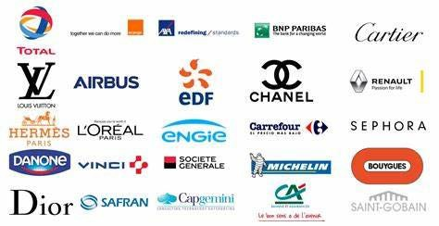

16 B - Quelques exercices de révision - L'emploi des modes et des temps

Dans ta présentation, tu devras utiliser correctement les différents modes et temps du français. Si nécessaire, révise la théorie et fais ensuite les exercices.

Dans l'exercice suivant, conjugue les verbes entre parenthèses au mode et au temps qui conviennent.



Stylo Bic, ce jetable qui semble éternel
Le Bic ................................ (naître) en 1950 dans la petite usine d’un baron désargenté et
................................ (démocratiser) le stylo bille, jusqu’à devenir une icône de la pop culture.
Depuis, la marque française ................................ (inonder) le monde de crayons, briquets ou rasoirs à petits prix, misant sur leur aspect pratique et la production de masse.

Perrier 
Avec St John Harmsworth, l’eau minérale gazeuse des Bouillens (quitter) le
monde de la cure et du médicament pour rimer avec produit d’élite, élégance pétillante et marché britannique car Perrier est quasiment inconnue en France. Le jeune entrepreneur
................................ (comprendre) que l’eau minérale ................................ (aller) désormais se déguster partout et non plus dans un établissement spécialisé. Il (disposer)
d’un atout de taille : la fortune de ses frères qui (fonder) un empire de presse
avec comme pépites le Daily Mail puis le Daily Mirror.

Carrefour 
En réponse à une forte demande de ses Clients soucieux de préserver l’environnement, Carrefour ................................ (mettre fin) à la distribution automatique du ticket de caisse dans
l’ensemble de ses magasins. Cette décision ................................ (permettre) d’économiser plusieurs milliers de kilomètres de papier chaque année. Pour les Clients porteurs de la carte fidélité qui le ................................ (souhaiter), le ticket papier ................................ (passif - remplacer) par un ticket dématérialisé, accessible en ligne sur le site Carrefour.fr.


L'Oréal
Chez L’Oréal, l’eau, essentielle à la conception et à l’utilisation de nos produits,
. (être) au cœur de notre activité. Notre capacité à fonctionner efficacement et
à répondre à tous les besoins de nos consommateurs ................................ (dépendre) d'un accès, d'une gestion et d'une conservation durables de l'eau.
Nous (travailler) depuis de nombreuses années à la préservation d’une eau
de qualité, consommée en quantité responsable, sur toute notre chaîne de valeur, ainsi que dans tous les bassins hydrographiques et communautés où nous (être) présents.
L’innovation et l’évaluation de nos produits (jouer) un rôle essentiel dans nos

efforts pour conserver cette précieuse ressource.

Leboncoin
L’une des plus belles réussites du Web français ................................ (avoir) aussi une histoire
singulière. Leboncoin, qui ................................ (fêter) cette année ses dix ans,
. (ne pas naître) dans le garage - ou dans la chambre de bonne - d’un jeune
start-uppeur, mais dans l’antichambre de deux groupes puissants de médias.
En 2006, le site de petites annonces (naître) en effet d’un joint-venture entre
le groupe norvégien Schibsted, qui (opérer) alors un site similaire en Suède,
Blocket, et Spir Communication, filiale de « Ouest-France ». Mais, au lieu de dépendre de deux actionnaires aux ramifications infinies, Leboncoin ................................ (fonctionner) dès le début de manière autonome, suivant son propre chemin.

Decathlon
En 1986, le premier magasin ................................ (passif - ouvrir) en dehors de la France,
notamment à Dortmund en Allemagne. En 1992, la société ................................ (entrer) sur le
marché espagnol. En 1999, la société ................................ (s'élargir) sur le marché britannique.
En 1999, elle (entrer) sur le marché américain grâce à l’acquisition du réseau
MVP Sports. On y ................................ (compter) vingt magasins rebaptisés Décathlon USA,
mais en 2006, la marque (annoncer) le retrait du marché américain.


Activité langagière:
présenter une entreprise / marque française

En groupe, vous allez choisir une entreprise / marque française à présenter. a - Vous présentez d'abord l'entreprise / la marque en général:
qu'est-ce qu'elle fait / produit depuis quand existe-t-elle qui l'a créée
comment a-t-elle évolué
se trouve-t-elle dans une position stable fait-elle des efforts pour être "écologique" est-elle connue en Belgique
...

b - Vous présentez les produits les plus connus de la marque et mettez l’accent sur un produit en particulier.

c - Vous présentez et évaluez la publicité faite par la marque (télé, radio, Internet - réseaux sociaux)

d - Vous exprimez votre appréciation par rapport à la marque.

e - Vous présentez le tout à l'aide d'une powerpoint.

f - Veillez à respecter la grammaire spécifique (emploi des modes et des temps) et soignez la structure de votre présentation en utilisant suffisamment de connecteurs.


Pourquoi ne pas intégrer un petit jeu, type quiz ou devinette, pour impliquer votre public? En tous cas, essayez d'être originaux!

Tu as rencontré dans le dossier des noms de grandes entreprises françaises, mais n'hésite pas à en explorer d'autres aussi comme "1083", "atelier Tuffery", "Les Tropéziennes", le savon de Marseille, Lacoste, Le Coq sportif, Sézane, ...








ACTIVITES D’EVALUATION - A FAIRE PENDANT LA PRÉSENTATION

Evaluation de la présentation ..................................................................

1 - Coche ce qui convient et note quelques explications après la présentation.

- présentation convaincante (qui donne une belle image de la marque)
- explications claires
- présenté avec facilité
- présenté avec enthousiasme
- prononciation claire
- vocabulaire précis
- grammaticalement correct
- gestuelle adaptée et agréable

Commentaire:
...........................................................................................................................................................
...........................................................................................................................................................
...........................................................................................................................................................

2 - Mes questions:

.....................................................................................................................................................
....................................................................................................................................................

3 - Marque : note ici 3 mots-clés qui te permettent de caractériser la marque présentée.

..............................................................
..............................................................
..............................................................

GRILLE D'ÉVALUATION
Pas maîtrisé

Insuffisant
Assez bien

Parfait

score

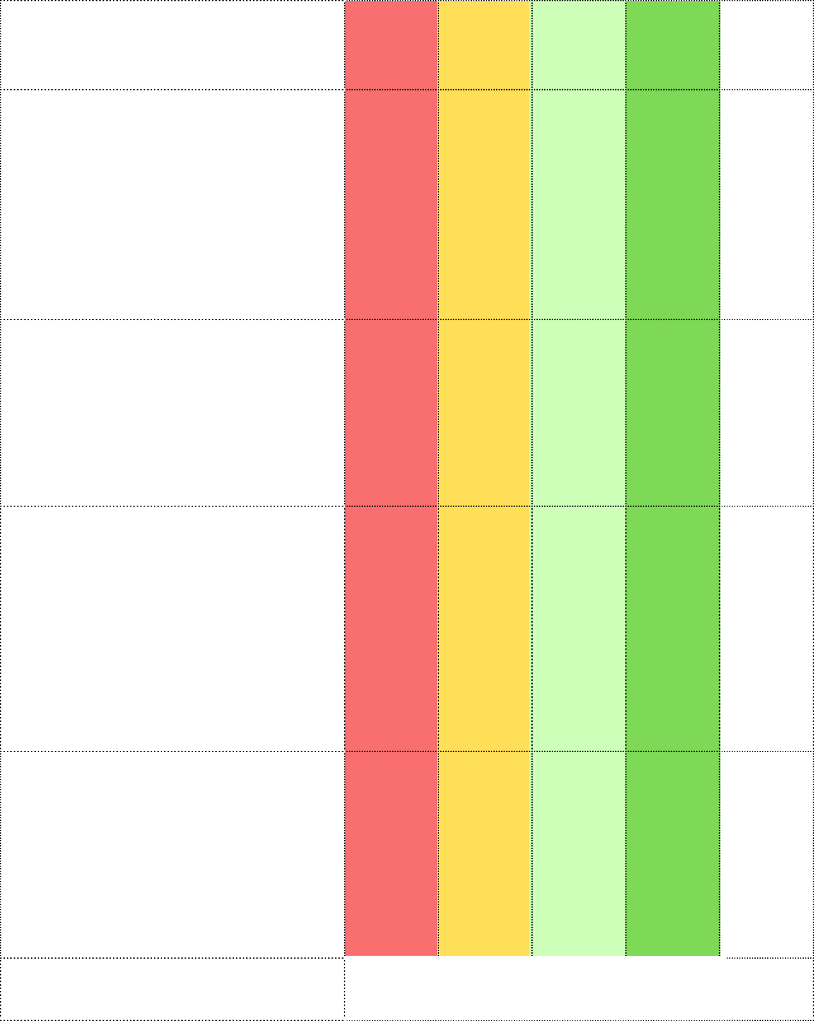

RÉALISATION DE LA TÂCHE - CONTENU
Conditions de réussite: présentation des infos demandées - intro, corps et conclusion - pas d'IA
- infos pertinentes: histoire - actu - produits - éco - marketing - appréciation personnelle
- travail instructif et agréable (visuels soignés)
- intro, corps et conclusion /5
5 points

ADÉQUATION SOCIOLINGUISTIQUE
Conditions de réussite: registre adapté
- emploi correct de "vous" (présentation)
- expressions adaptées à la situation
- points /3

NIVEAU LINGUISTIQUE - GRAMMAIRE:
Conditions de réussite: pas d'erreurs fréquentes, pas de fautes aux verbes zéro excuse et indisp.
- grammaire maîtrisée - niveau B1 ("oralisé")
- emploi des modes et des temps
- emploi des connecteurs (structure)
5 points
/5

NIVEAU LINGUISTIQUE - VOCABULAIRE:
Conditions de réussite: pas d'erreurs fréquentes
- vocabulaire riche et précis (science, description)
- prononciation des mots-clés
5 points
/5

TOTAL: /18
Si les conditions de réussite ne sont pas remplies, l'élève ne peut pas obtenir la moitié sur cette partie!

Il s'agit d'un travail créatif et personnel; l'utilisation de l'IA n'est pas autorisée pour cet exercice.

Commentaires et feedback:
...........................................................................................................................
...........................................................................................................................
...........................................................................................................................
...........................................................................................................................
...........................................................................................................................

en effet / tout à fait / c'est une bonne question / ...


Tu vas mettre en pratique tout ce que tu as appris dans le dossier d'actu.
17 - AL: faire un CV, écrire un mail de motivation et passer un entretien d'embauche
D'abord, tu vas faire un CV, ensuite tu vas chercher une offre d'emploi qui t'intéresse, puis tu vas rédiger un mail de motivation et pour finir tu vas passer un entretien d'embauche
Avant de te lancer, consulte encore quelques ressources intéressantes pour te préparer et faire le plein de voc. Prends des notes ci-dessous et essaie au mieux d'appliquer les conseils.
Conseils utiles pour réussir son entretien d’embauche

15 phrases de candidats qui ont convaincu les recruteurs

Langue de bois en entretien : 6 phrases à éviter à tout prix
Que dire au premier contact

Des mots positifs

Décrire ses points forts

Parler de ses défauts

Décrire son expérience

Décrire ses objectifs

Les mots à éviter

A utiliser tout au long de la conversation

Activité langagière:

faire un CV, écrire un mail de motivation et passer un entretien d'embauche

a - Faire un CV : le CV de tes rêves dans 5 ou 10 ans ...

Tu vas choisir un modèle (on te conseille Canva) et compléter les rubriques: infos personnelles
données de contact formation
expériences professionnelles compétences
centres d'intérêt ("Mad Skills")

b - Tu vas chercher une offre d'emploi sur le site www.student.be et tu vas en faire une mindmap / carte mentale.

c - Tu vas rédiger un mail de motivation à l'aide des infos sur ta carte mentale.

d - Tu vas passer un entretien d'embauche pour le job choisi.

Tu veilleras à utiliser un vocabulaire précis et soigné, à respecter la grammaire (conjugaison des verbes, emploi des connecteurs) et à communiquer de manière polie et formelle (vous !
- emploi du conditionnel !).

Relis les conseils dans ton dossier d'actualité !



Commentaires et feedback:
.......................................................................................................................................
.......................................................................................................................................
.......................................................................................................................................
.......................................................................................................................................
.......................................................................................................................................
.......................................................................................................................................
Grille d'évaluation | insuffisant | suffisant | bien | très bien | SCORE
CV
- présentation globale (clair et soigné)
- 6 rubriques
- infos pertinentes
- niveau de langue (erreurs)
MINDMAP
- structure claire
- infos pertinentes
- niveau de langue (erreurs)
MAIL DE MOTIVATION
Structure
- a suivi la structure modèle
- a utilisé correctement les connecteurs

Niveau de langue
- a respecté la grammaire (temps, conjugaisons, ...)
- a utilisé un vocabulaire précis et soigné
- a respecté la politesse (vous - conditionnel)
- a clairement formulé l'objet du mail
ENTRETIEN D'EMBAUCHE
Attitude
- s'est montré ouvert et communicatif
- a montré son intérêt pour le job

Niveau de langue
- a interagi de manière fluide
- a su répondre aux questions posées
- a utilisé un vocabulaire précis et soigné
- a respecté la politesse (vous - conditionnel)
- a respecté la grammaire (conjugaisons, connecteurs, pronoms personnels, ...)


Bingo L'entreprise & les affaires

Mots clés
Mots clés
Mots clés
Grammaire pratique
Idées à
commenter

entreprendre - ( monter) une entreprise -  l ' entrepreneuriat | se rendre au bureau  ↔  t ravailler à domicile  ( télétravail) | embaucher - l ' embauche | l ' expression de l ' opinion : je  pense que / à mon avis +  indicatif | avantages et désavantages du télétravail
innover -  l ' innovation | l ' espace de co- working | la  concurrence - la  compétitivité | l ' expression des sentiments : je suis choqué( e) que / je regrette que + subjonctif | avantages et désavantages de la  colocation
les employés d' une société - le patron / le  chef  d' entreprise | la visio - la  vidéoconférence | la productivité des employés | l ' expression de la quantité | pour ou contre le Chief  Happiness Officer
t ravailler à  temps plein - à temps  partiel - à mi- temps | le bien- être des employés | les jeunes diplômés /  jeunes actifs | l ' emploi des modes et des temps | je peux parler de moi et de mes objectifs pro lors d' un entretien  d' embauche
développer ses  compétences - suivre une  formation | augmenter  ↔  diminuer les coûts | t ravailler  ↔  être au chômage |  | formule des conseils pour  réussir un entretien  d' embauche

